UNIVERSITÀ DI CATANIA
Corso di Laurea in Informatica
Progetto per Metodi Matematici e Statistici
Docente Prof. Orazio Muscato

Exit Poll Generator
di Francesco Borzì e Gabriele Gelardi

Il software consente di creare degli schemi elettorali reali, composti da coalizioni, a loro volta composte dai partiti e dai loro elettori; di estrarre campioni dalla popolazione dello schema elettorale reale e di generare degli exit poll a partire da essi.
Il programma elabora più campioni calcolandone media, deviazione standard e intervallo di confidenza con livello di significatività 0,1 e 0,05.

Questo software è rilasciato sotto licenza GNU-GPL, è possibile pertanto visionare/scaricare il codice presso il seguente indirizzo:

https://github.com/ShinDarth/Exit-Poll-Generator/

L'applicazione è stata scritta in Java utilizzando NetBeans ed è disponibile per tutti i sistemi operativi.

Diagramma UML delle classi:

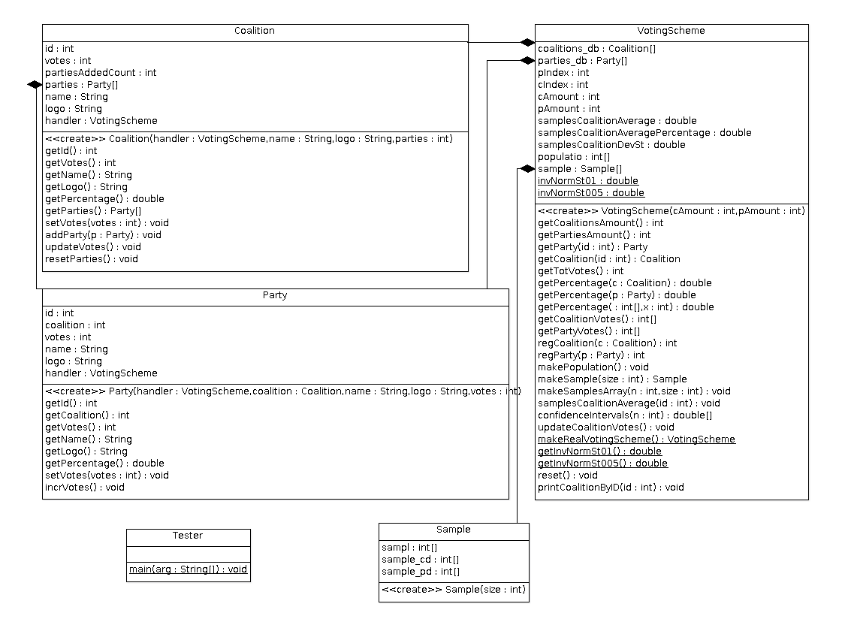

Come si evince dal diagramma UML, il programma è basato su quattro classi principali:

Party. Rappresenta l'entità-partito. Contiene il numero di voti del partito, un proprio nome, un identificatore univoco (id) e un riferimento alla coalizione (Coalition) di appartenenza e allo schema elettorale (VotingScheme) in cui viene collocato.

Coalition. Rappresenta l'entità-coalizione, intesa come aggregazione di più partiti coalizzati tra loro. È caratterizzata da un identificatore univoco (id) e da un nome. Contiene un array di oggetti di tipo partito (Party), la somma di tutti i voti dei partiti che la compongono e un riferimento allo schema elettorale (VotingScheme) a cui appartiene.

Sample. Sono i campioni estratti dalla popolazione reale.

VotingScheme. L'intera popolazione, che include gli elettori, le coalizioni e i vari partiti che la compongono, forma uno schema elettorale. Esso conterrà, oltre a tutti i riferimenti degli oggetti che lo compongono, tutti gli strumenti per gestirli ed organizzare i campioni per generare gli exit poll.

Inoltre è presente una classe Tester che permetter di testare tutte le classi, utilizzando uno schema elettorale generato automaticamente dal metodo statico makeRealVotingScheme() che crea coalizioni e partiti basandosi sui dati delle elezioni regionali siciliane del 2012.
La classe Tester, una volta creato lo schema elettorale, genera la popolazione a partire dai voti delle coalizioni e partiti generati dal metodo statico.

Successivamente crea 30 campioni di dimensione scelta dall'utente, calcola e stampa in output media, deviazione standard e intervallo di confidenza per livelli di significatività 0,05 e 0,1.

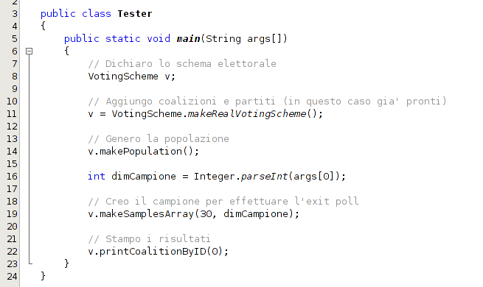

Ecco un esempio di utilizzo di tale classe, passando come parametro “1000” che indica la dimensione dei 30 campioni estratti:

